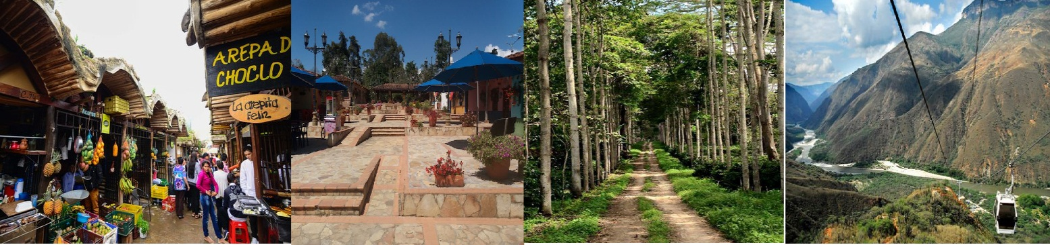
MAS CERCA DE LOS SANTOS 1N/2D
Universal de Turismo y La Ciudad Bonita le invitan a conocer Bucaramanga y Santander con el mejor plan:

EL PLAN INCLUYE:
- Traslado Aeropuerto a la mesa de los santos
- Transporte permanente
- Visita al mercado campesino
- Visita a mi Colombia querida
- Almuerzo Típico
- Visita a la hacienda el roble
- Cena
- Alojamiento hotel santa clara
- Desayuno en el hotel
- Visita al parque del Chicamocha incluye entrada y teleférico y acuaparque
- Almuerzo
- Canotaje en cepita
NO INCLUYE
- Gastos no especificados en el programa

TARIFAS POR PERSONA
ACOMODACIÓN EN HOTEL | VALOR
Acomodación Sencilla  Acomodación Doble | $700.000  $530.000
TARIFA VALIDA PARA UN MÍNIMO DE 10 PAX

RECOMENDACIONES DURANTE EL TOUR

Para que disfrute su experiencia al máximo en este tour, le compartimos las siguientes recomendaciones:

- Llevar bloqueador solar
- Llevar gorra o sombrero
- Llevar ropa fresca y zapatos cómodos
- Llevar traje de baño para ingresar al Acuaparque
- Llevar un juego de ropa extra para después de hacer Torrentismo (Costo adicional)
- Licencia de conducción para ingresar a los buggies (Costo adicional)
- Cámara fotográfica
- Llevar hidratación
- Para contribuir con la conservación del medio ambiente, recomendamos depositar los desechos en una caneca de basura.

